Конкурс «Мой лучший урок по ФГОС»

Глухова Мария Михайловна
Учитель математики МБОУ «Красноярская ООШ»
Чтстопольского муниципального района
Республики Татарстан
Технологическая карта урока по учебному предмету «Математика» в 5 классе на тему «Уравнения»

Тип урока: | Урок освоения новых знаний
Авторы УМК: | Н.Я.Виленкин, В.И.Жохов, А.С.Чеснокова, издание 33 –е, стер. – М. «Мнемозина»
Цель урока: | Формирование способности учащихся к новому способу действия, расширение понятийной базы, овладение приёмами решения уравнений типа а+х=в; а-х=в.
Задачи урока: | Образовательные: - ввести понятия уравнения, корня уравнения;  - сформировать умение применять алгоритм решения простейших уравнений.  Развивающие: - развивать умение анализировать, сравнивать и делать выводы;  - развивать устную речь;  Воспитательные: - воспитывать умение высказывать свое мнение;  - воспитание умения участвовать в диалоге;  - формировать способность к позитивному сотрудничеству.
Планируемые результаты | Предметные УУД: уметь решать уравнения  Личностные УУД: уметьосуществлять самооценку на основе критерия успешности учебной деятельности, ответственности за общее дело; понимать причины успеха/неуспеха в учебной деятельности  Метапредметные УУД:  Регулятивные УУД: планировать цель деятельности до получения результата, планировать решение задачи, вносить изменения в процесс, намечать способы устранения ошибок, осуществлять итоговый контроль, оценивать результаты учебной деятельности, анализировать собственную работу., определять степень успешности своей работы.  Познавательные УУД: Ориентироваться в своей системе знаний; Находить ответы, на вопросы, используя учебник, свой опыт и информацию полученную на уроке. Умение осознанно и произвольно строить речевое высказывание, моделировать алгоритм своих действий, извлекать из математического текста информацию, строить цепочку рассуждений.  Коммуникативные УУД: Умение оформлять свои мысли в устной форме, умение слушать других, совместно договариваться о способах достижения результата.
Оборудование: | проектор, компьютер.
Образовательные ресурсы | презентация

Этапы урока. | Задачи этапа | Деятельность учителя | Задания для учащихся |  |  | Деятельность учащихся | Планируемые результаты
Этапы урока. | Задачи этапа | Деятельность учителя | Базовый уровень | Повышенный уровень |  | Деятельность учащихся | Предметные УУД | Метопредметные УУД | Личностные УУД
Мотивация к учебной деятельности | Создать благоприятный психологический настрой на работу | Устанавливает тематические рамки | Слайд 1. «Не мысли надобно учить, а учить мыслить» Э.Кант  Слайд 2. Устный счёт.  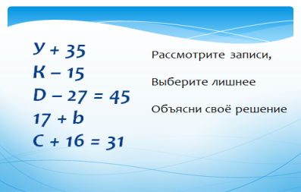 |  |  | Включаются в деловой ритм. Выполняют устно задания , обсуждают варианты ответов с комментированием действий. | Владение устным счётом, проверка результата | Коммуникативные: уметь совместно договариваться о правилах общения, следовать им. Выражать свои мысли в устной форме | Выражать доброжелательное отношение к учебному процессу
Фиксирование затруднения в пробном действии | Создать условия для составления совместного плана действий.  Организовать уточнение следующего шага учебной деятельности | Создаёт условия для организации уточнения этапов выхода из затруднения.  Помогает выполнить обобщение. | Слайд 3  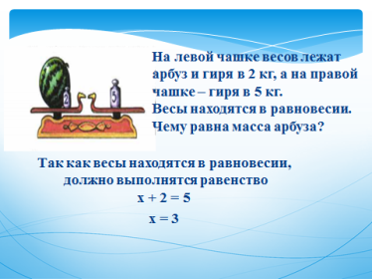  Слайд 4  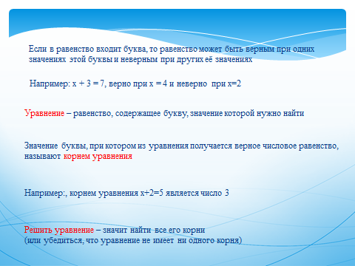 |  |  | Составляют и проговаривают план действий при помощи учителя | Знать определение уравнения, корня уравнения, что значит решить уравнение | Регулятивные: уметь формулировать учебную задачу на основе соотнесения изученного ранее;  Познавательные: произвольно и осознано строить речевое высказывание | Осознавать ответственность за общее дело
Актуализация знаний, построение проблемных ситуаций | Актуализация опорных знаний и способов действий,  Фиксация затруднения и их причин. | Организует фиксирование индивидуального затруднения, выявляет места и причины затруднения, обобщение актуализированных знаний | Слайд 5-7. Находим неизвестный компонент  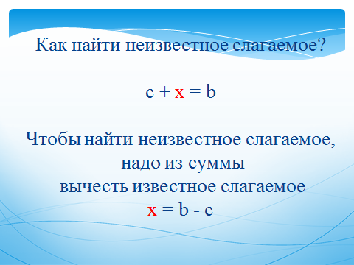  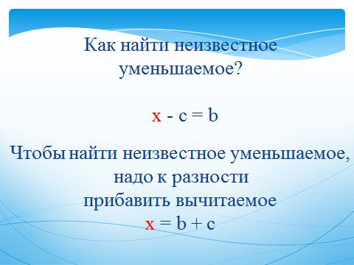  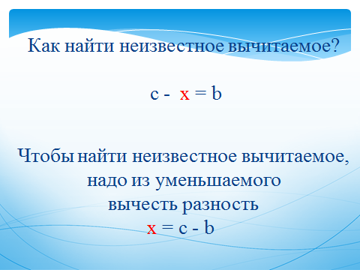 |  |  | Называют компоненты при сложении и вычитании и действия с ними | Повторение компонентов (сложения и вычитания). Уметь выделять неизвестный компонент | Коммуникативные: Уметь слушать и понимать сказанное, выражать свои мысли в устной и письменной форме.  Познавательные: Уметь отличать новое от уже известного. Преобразовывать, на основе наводящих вопросов учителя информацию из одной формы в другую. | Считаться с мнением другого, сравнивать разные точки зрения
Алгоритм решения проблемы | Создать условия для составления совместного плана действий.  Организовать уточнение следующего шага учебных действий. | Организует уточнение этапов учебных действий. Создаёт условия для совместной учебной деятельности | Слайд 8  Разделить уравнения на группы  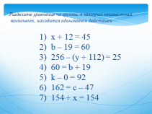  Слайд 9 проверка  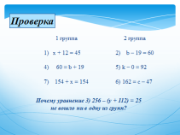  Слайд 10,11  Решить уравнения двумя способами  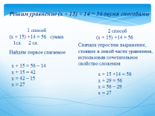  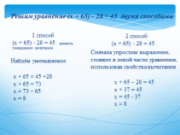 |  | Решить предложенные уравнения  1)х=23  2)b=79  3)y=119  4)b=41  5)k=92  6)c=209  7)x=0 | С помощью наводящих вопросов учителя составляют и проговаривают план действий. Выполняют задания в тетрадях | Знать и применять правила сложения и вычитания.Уметь выделять и находить значение неизвестного компонента арифметических действий. | Регулятивные: уметь проговаривать последовательность действий, высказывать свой обоснованный вариант решения.  Коммуникативные: Уметь выражать свои мысли в устной форме, слушать и понимать речь других Познавательные: Осознано строить речевые высказывания. | Умение анализировать, оценивать ситуацию
Реализация составленного алгоритма | Создать условия для устойчивой реализации построенных алгоритмов. Закрепить новые знания в речи и знаках. | Организует реализацию построенных алгоритмов, проводит диалог, индивидуальные консультации, фиксацию нового знания в речи и знаках | Слайд 12  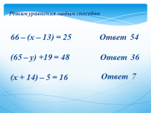 |  | Решить уравнение 3 со слайда 8 двумя способами | Используют знаково- символические схемы для решения учебных задач. Запоминают и удерживают алгоритмы решения учебной задачи. Планируют и выполняют действия по образцу. Проговаривают алгоритмы решения. | Уметь решать уравнения | Регулятивные: выполнять решение по алгоритму, вносить изменения в процесс, намечать способы устранения устранения ошибок, проговаривать выполняемые действия  Коммуникативные: Уметь выражать свои мысли в устной форме, слушать и понимать речь других.  Познавательные: Овладение новыми знаниями и их применение к конкретным учебным задачам | Проявлять внимание и интерес к учебному процессу
Рефлексия | Зафиксировать новую информацию.  Провести рефлексию | Организует обобщений изученного за урок и рефлексию. | Отвечают на предложенные вопросы Слайд 13 по цепочке  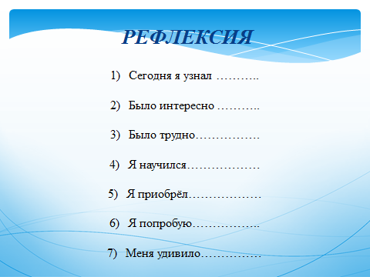 |  |  |  |  | Регулятивные: самоценивание правильности выполнения действий на уроке адекватной оценки. | Понимать причины успеха либо неуспеха в учебной деятельности оценивать собстенную учебную деятельность.
Домашнее задание | Фиксация изученного | Указывает на необходимость устойчивой фиксации изученного | П.10 повторить, № 395,402,403 |  | Придумать задачу решаемую при помощи уравнения и составить алгоритм её решения | Выполняют предложенные задания | Уметь решать уравнения. Владеть символьным языком математики. | Регулятивные: Планировать цель деятельности до получения результата. | Проявлять самостоятельность.

